L’ENVIRONNEMENT

INFORMATIQUE

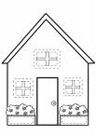
HABITAT
ET OUVRAGES

- Objectif de mon travail :

Arriver à schématiser l’environnement informatique
Formaliser toutes les capacités développées avec l’outil informatique

.

5.2-EL

Nom | Cliquez ici pour taper du texte.
Prénom | Cliquez ici pour taper du texte.
Classe | Choisissez un élément.

- Combien pèse un morceau de musique de 6 minutes sur un baladeur MP3 ?
Cliquez ici pour taper du texte.

- Donner le nom de 2 appareils permettant de numériser des prises de vue ou des scènes filmées ?
Cliquez ici pour taper du texte.

- Effectuer le jeu ‘Brancher sans se tromper’, combien y-a-t-il de questions ?
Cliquez ici pour taper du texte.

- Quel est le principal composant de l’unité centrale (UC) ?
Cliquez ici pour taper du texte.

- Comment se nomment les écrans de dernière génération ?
Cliquez ici pour taper du texte.

- Donner la fonction du scanner :
Cliquez ici pour taper du texte.

- Donner le nom de 2 types d’imprimante :
Cliquez ici pour taper du texte. Cliquez ici pour taper du texte.

- Compléter le tableau regroupant les éléments connectés à l’unité centrale (UC) :
Image de l’élément | Nom de l’élément | Unité de mesure | Fonction
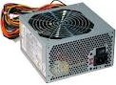 | Cliquez ici pour taper du texte. | Choisissez un élément. | Choisissez un élément.
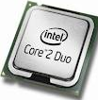 | Cliquez ici pour taper du texte. | Choisissez un élément. | Choisissez un élément.
 | Cliquez ici pour taper du texte. | Choisissez un élément. | Choisissez un élément.
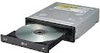 | Cliquez ici pour taper du texte. |  | Choisissez un élément.
 | Cliquez ici pour taper du texte. | Choisissez un élément. | Choisissez un élément.
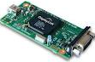 | Cliquez ici pour taper du texte. | Choisissez un élément. | Choisissez un élément.
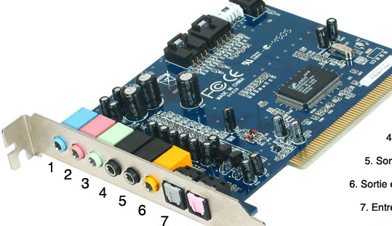 | Cliquez ici pour taper du texte. |  | Cliquez ici pour taper du texte.
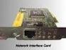 | Cliquez ici pour taper du texte. | Choisissez un élément. | Choisissez un élément.

